**Interpretação da obra : responde às perguntas no teu caderno**

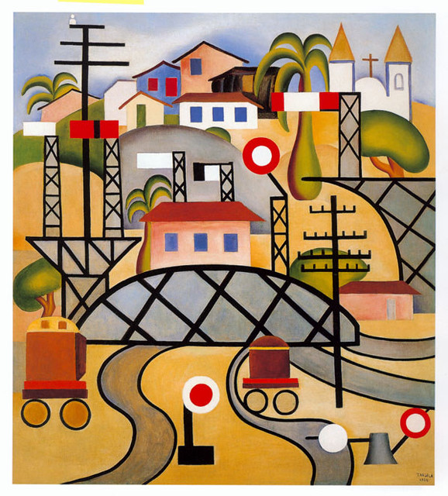

« E.F.C.B » de Tarsila do Amaral-1924

1. O título da obra é uma sigla. O que significa ?
2. O que a paisagem retrata (representa) ?
3. Podemos dizer que a pintura retrata uma paisagem do Brasil ? Justifica
4. Que formas geométricas e cores vês no quadro ?
5. O que mais ***chama a atenção*** neste quadro ?
6. Que elementos do mundo moderno estão presentes nesta obra de 1924

\****chamar a atenção*** : attirer l’attention

**Interpretação da obra : responde às perguntas no teu caderno** 

« E.F.C.B » de Tarsila do Amaral-1924

1. O título da obra é uma sigla. O que significa ?
2. O que a paisagem retrata (representa) ?
3. Podemos dizer que a pintura retrata uma paisagem do Brasil ? Justifica
4. Que formas geométricas e cores vês no quadro ?
5. O que mais ***chama a atenção*** neste quadro ?
6. Que elementos do mundo moderno estão presentes nesta obra de 1924

\****chamar a atenção*** : attirer l’attention